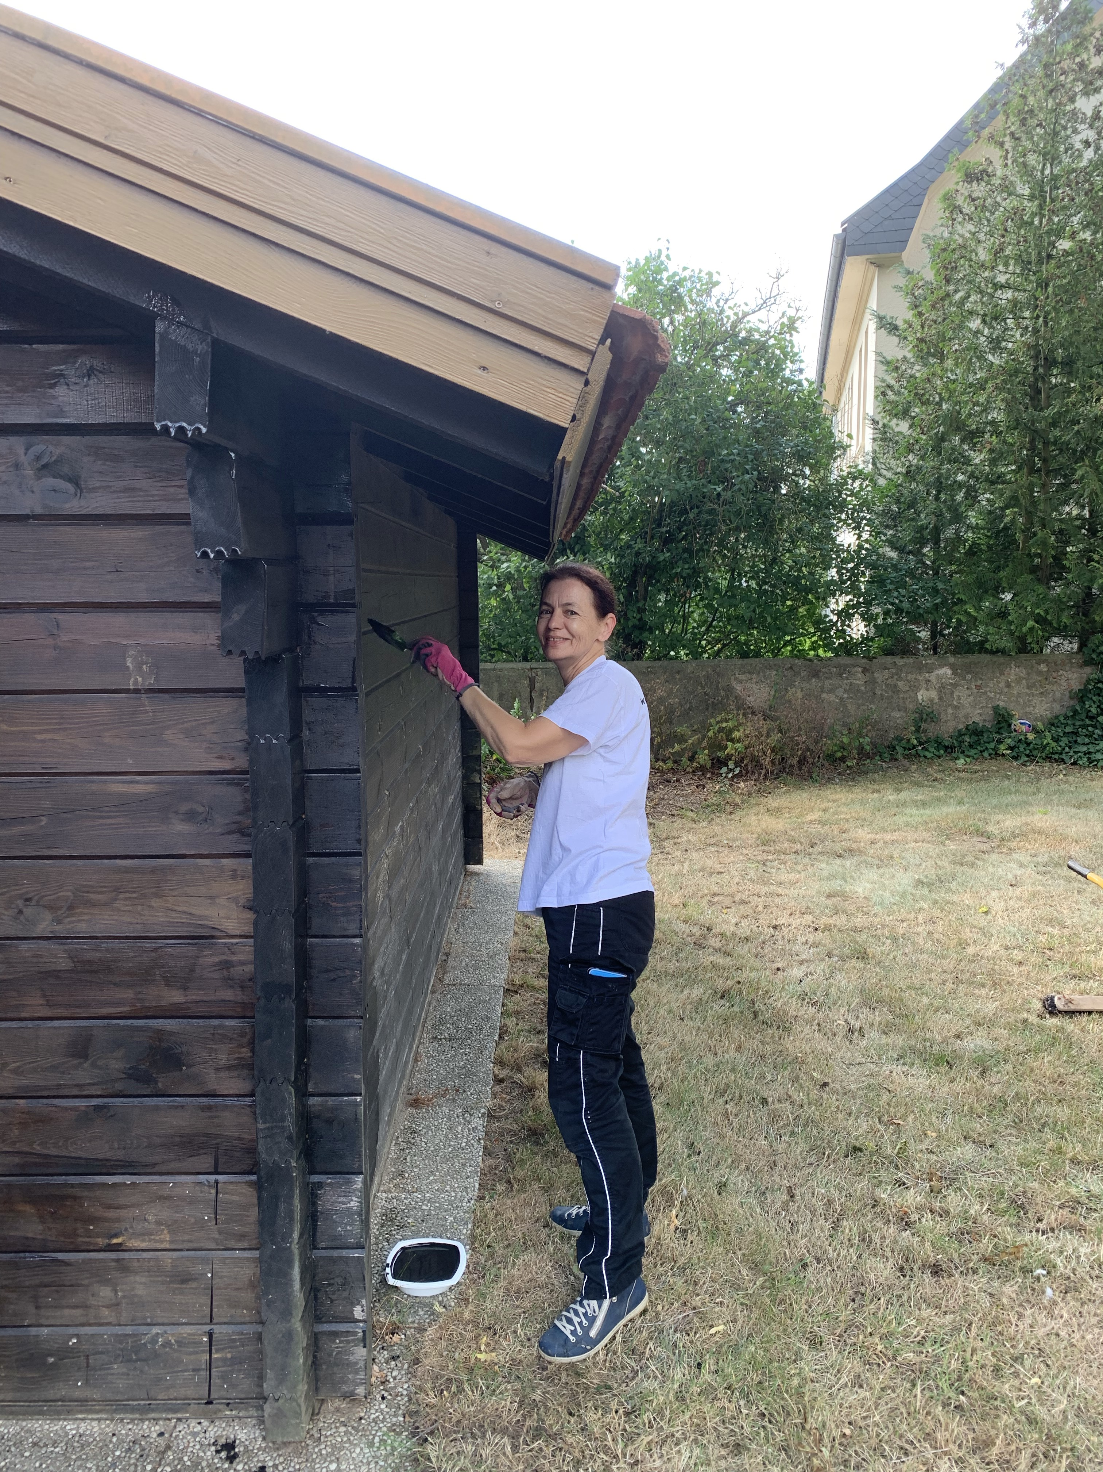
Siedler im Arbeitseinsatz

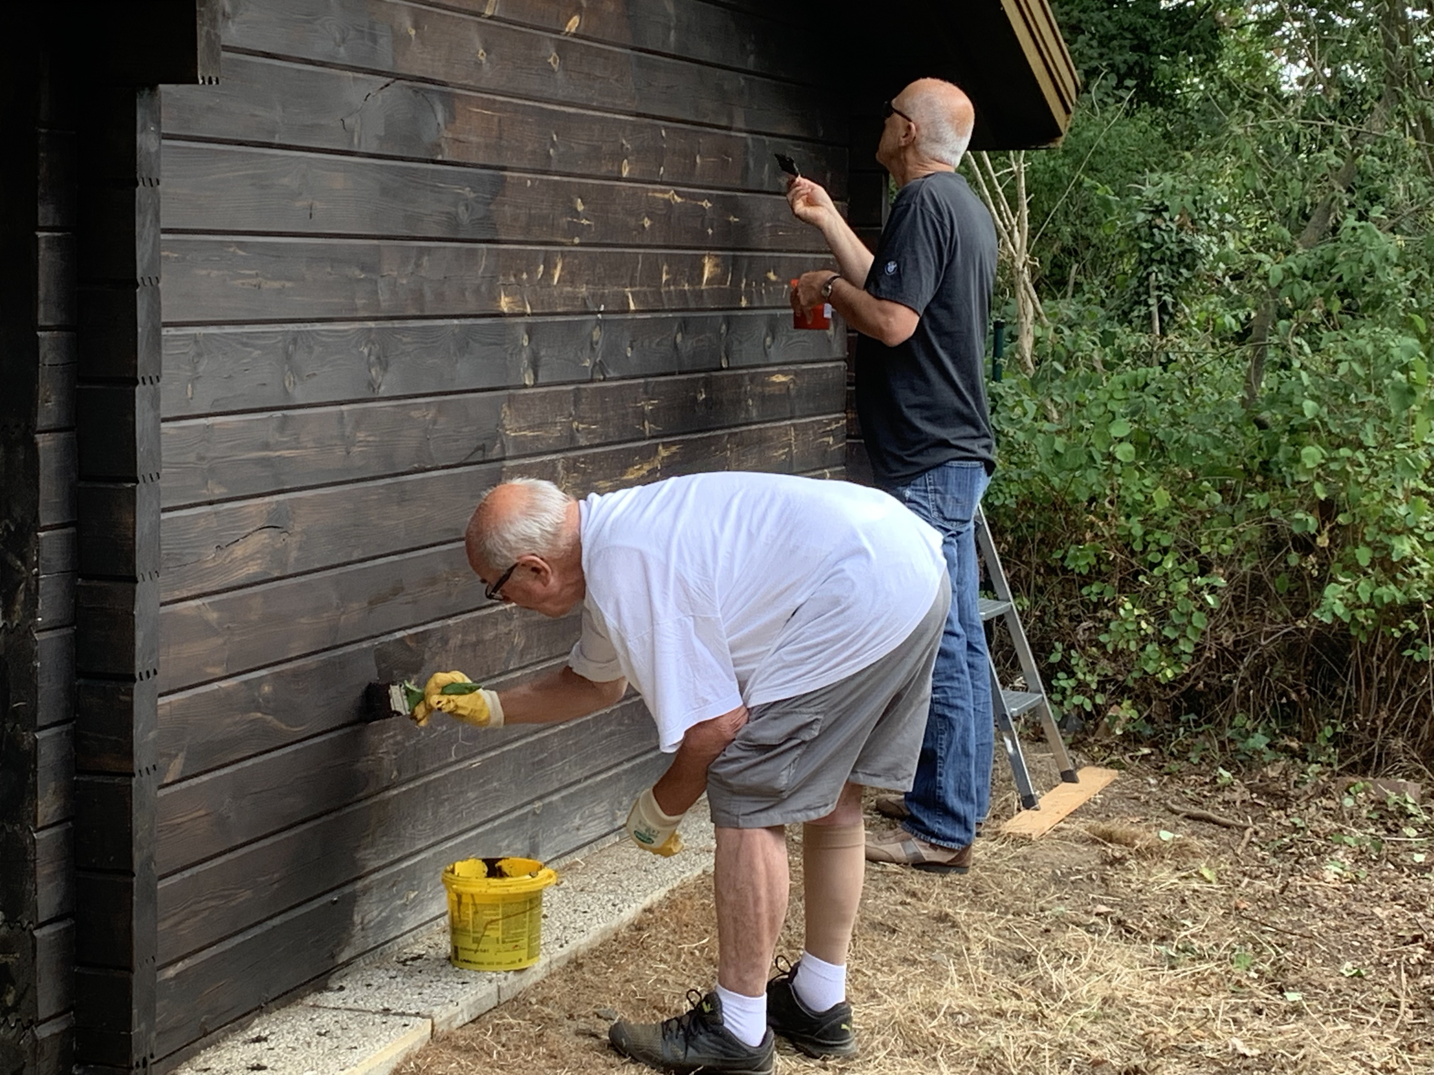
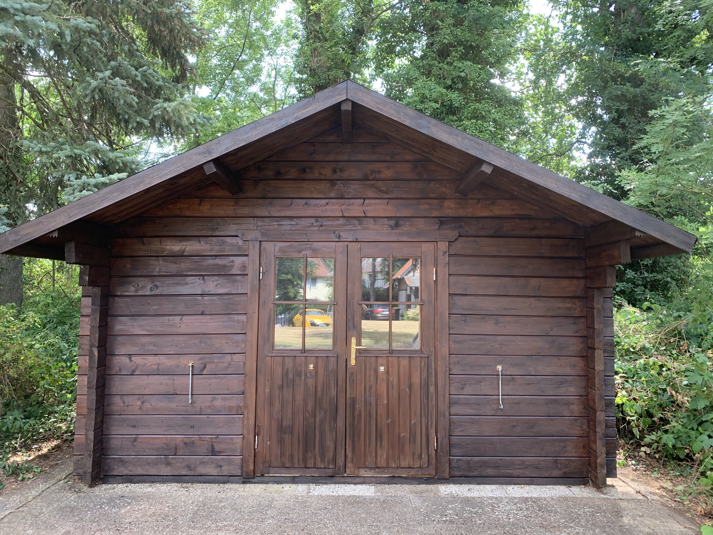
Die Gartenhäuschen im Pfarrgarten Bevenrode benötigten dringend einen Anstrich. So machten sich die Siedler am Samstag in der Früh auf, um den Pinsel zu schwingen. Bevor es losgehen konnte, musste erstmal rund um die Häuschen das Unkraut entfernt werden. Auch die Platten vor den Häuschen wurden gereinigt. Mit viel Elan und Freude ging es dann an Pinsel und Farbeimer. Dank der vielen Helfer strahlten die Häuschen zur Mittagszeit im neuen Glanz. Das nächste Fest, auf das wir alle schon lange warten, kann kommen.

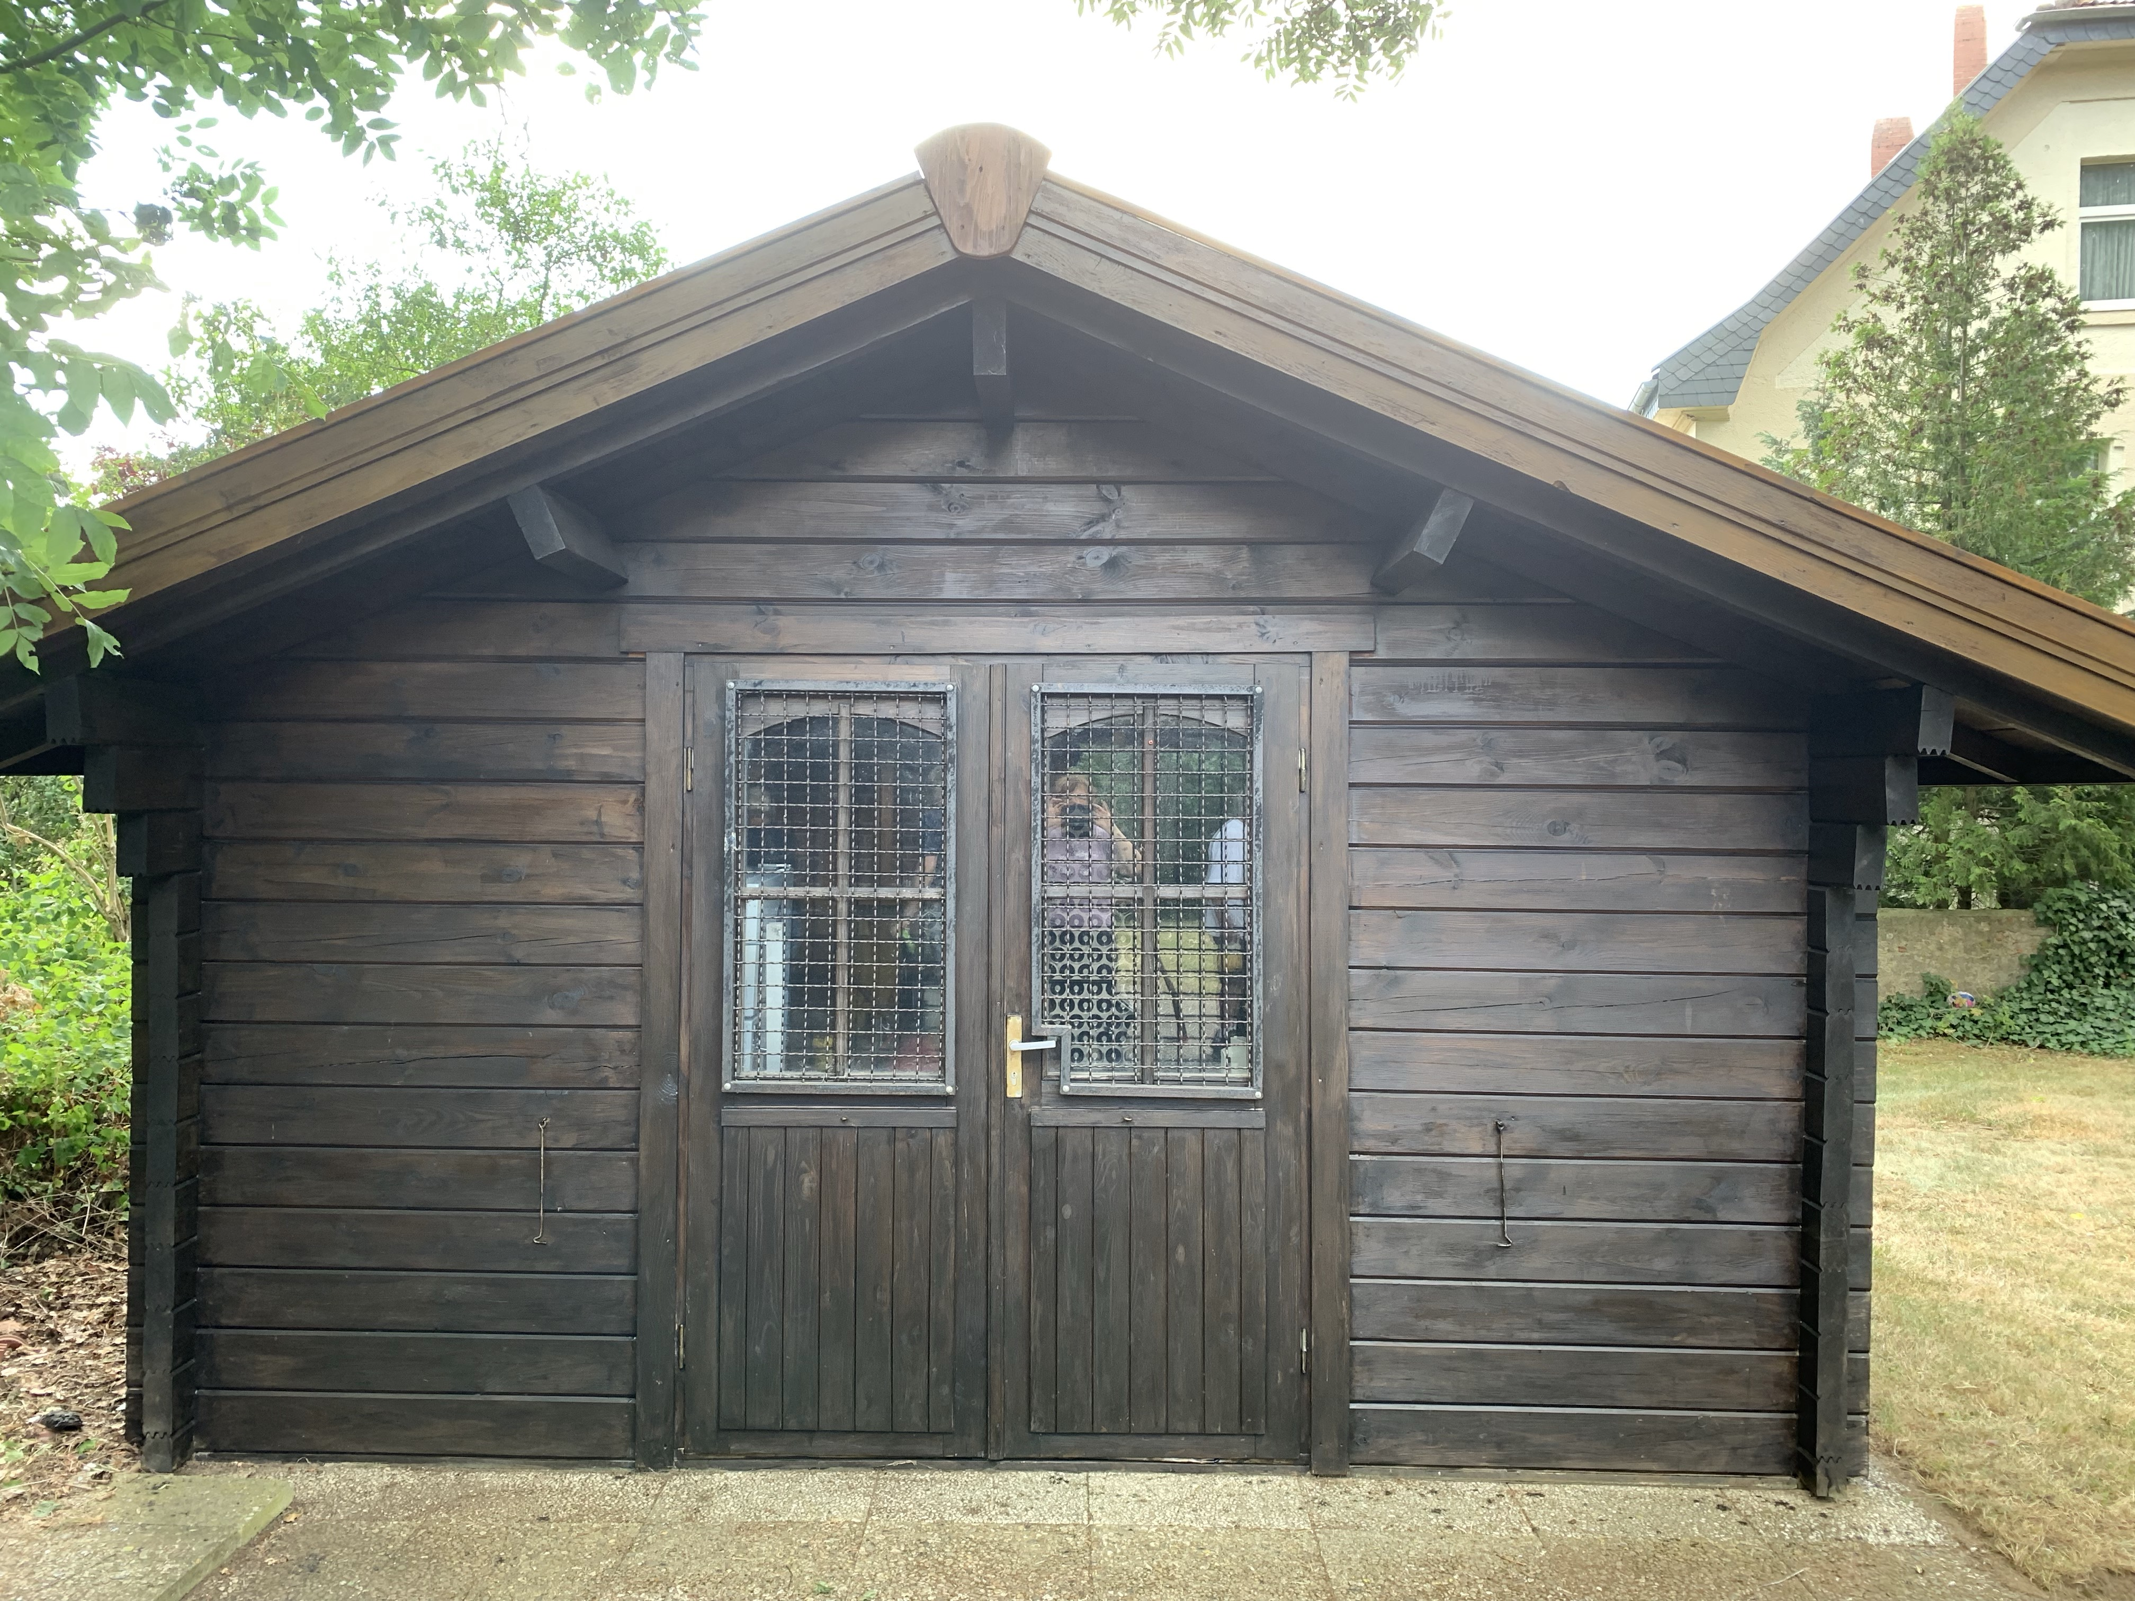
Danke an alle Helfer!

